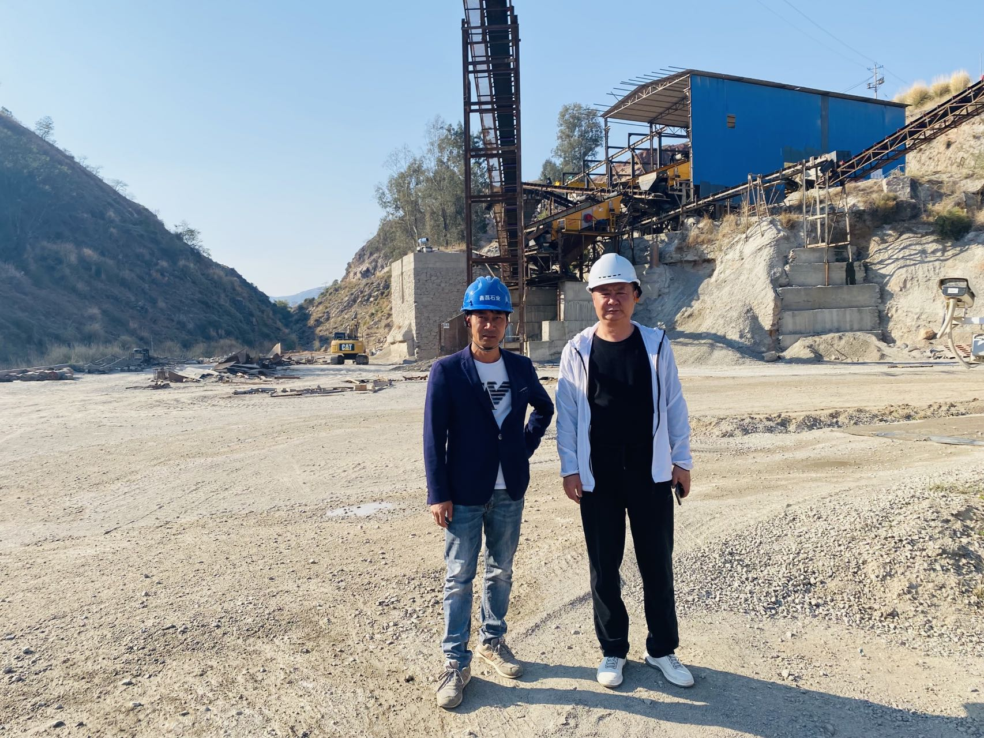 | 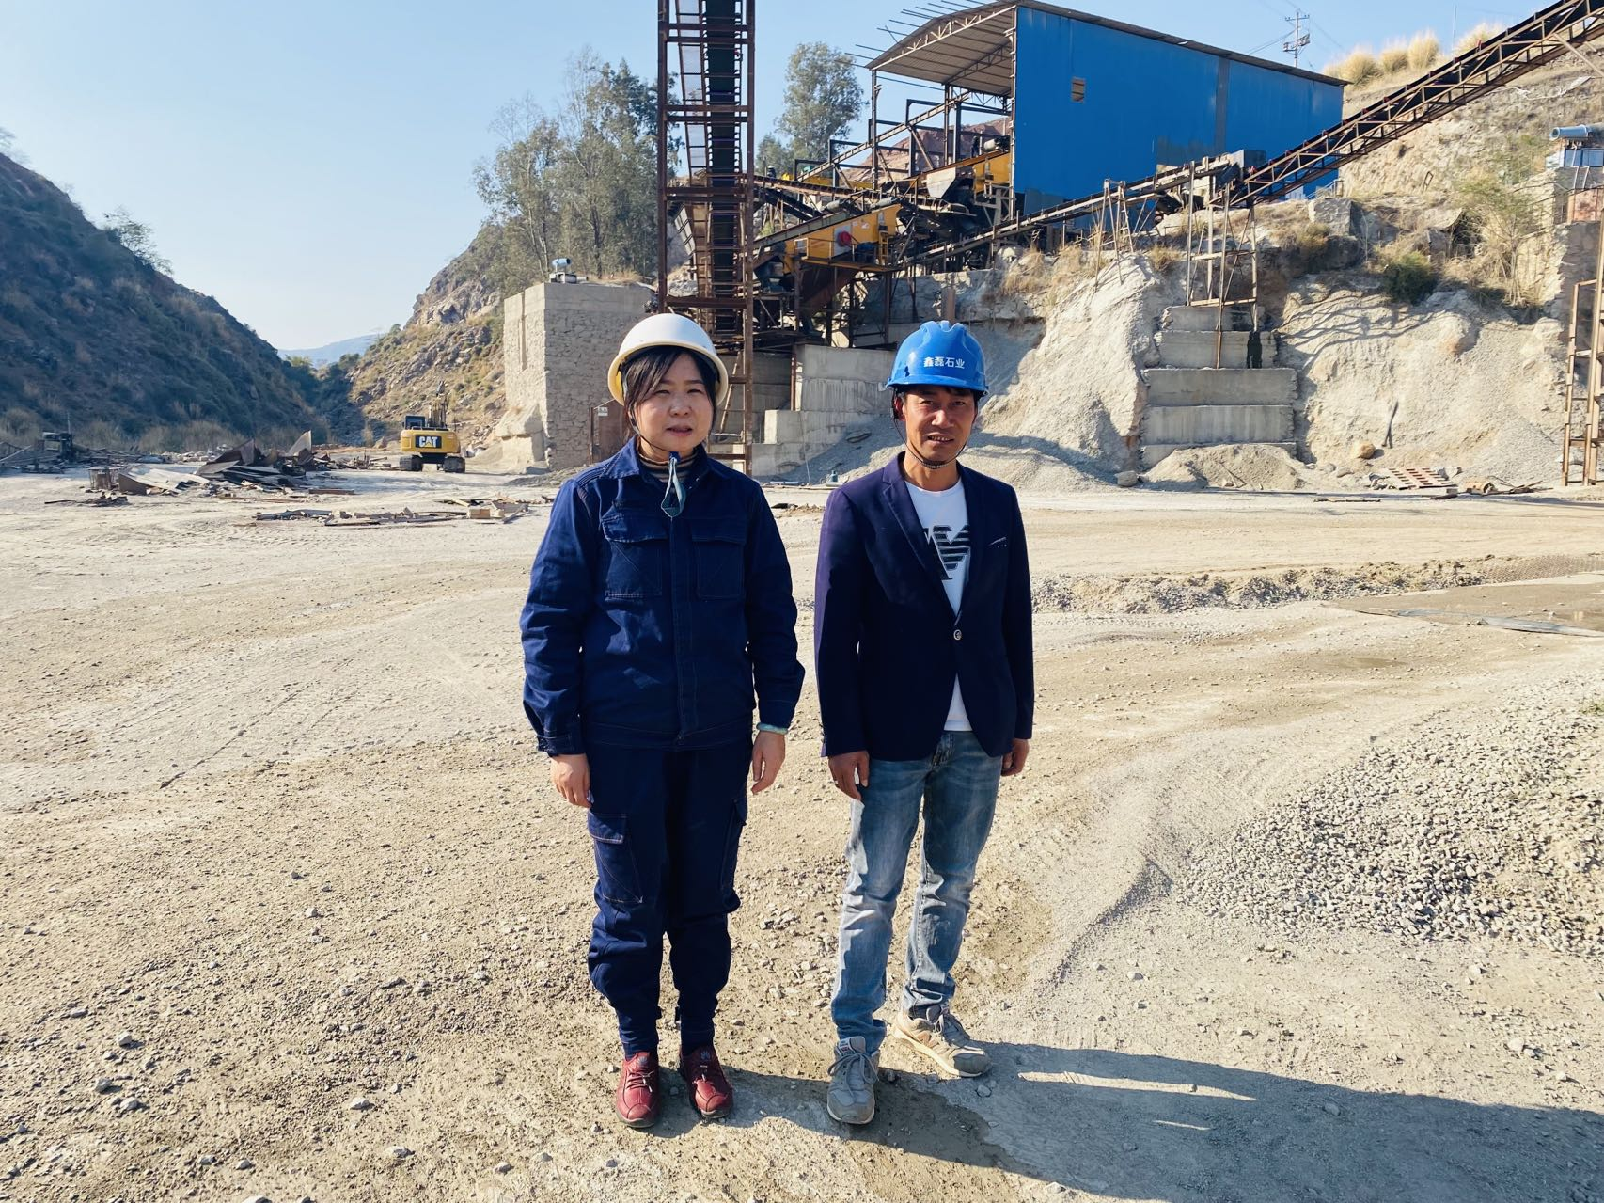
图2-13评价人员现场踏勘照片 | 图2-14评价人员现场踏勘照片
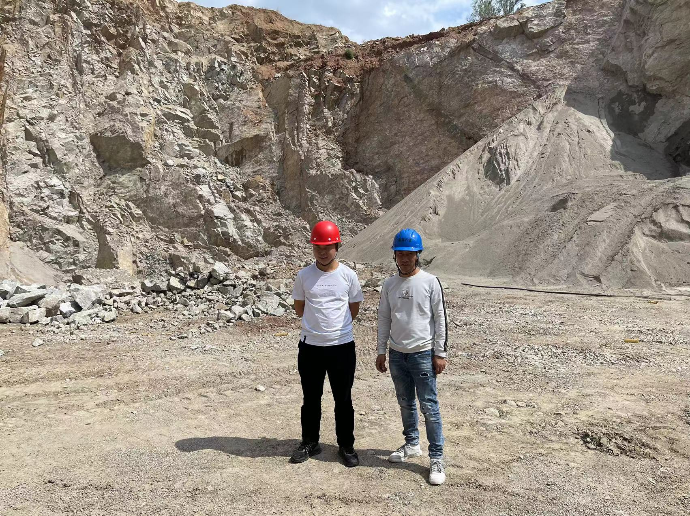
图2-15评价人员现场踏勘照片

